**Pulse Secure客户端安装使用说明**

Windows Pulse Secure客户端适用于windows 10及以上操作系统，为用户访问校园网SSLVPN系统提供Network Connect方式；该软件根据用户操作系统分为[**32**](http://info.tsinghua.edu.cn/out/download/PulseSecure.x86.msi)位和[**64**](http://info.tsinghua.edu.cn/out/download/PulseSecure.x64.msi)位两种，请用户根据本机实际情况进行相关软件的选择和下载。更详细使用说明参照下面操作：

1、校外访问http://info.tsinghua.edu.cn，弹出页面

2、直接访问http://info.tsinghua.edu.cn/out/help.jsp

以下安装和使用说明基于64bit windows10操作系统：

第一步：根据实际情况下载相关软件后进行：

第二步：点击软件进行安装

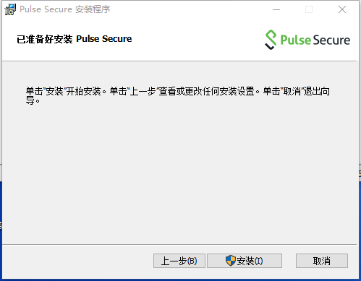

第三步：按照系统提示进行完成安装过程

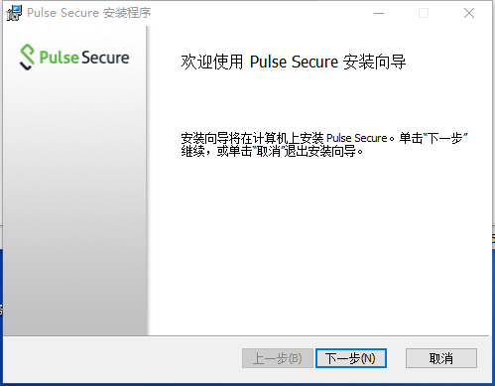

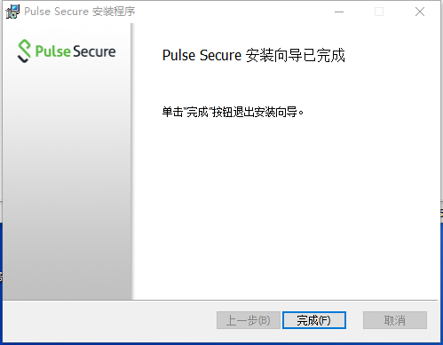

第四步：安装完成后从开始菜单中找到软件：Pulse Secure，并点击之，出现如下连接页面

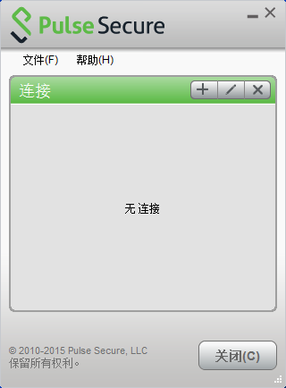

第五步：点击连接后的加号，添加连接，类型不变，输入连接名和服务器URL，如下图所示，之后点击连接

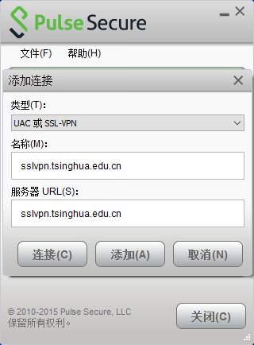

新增服务器网址：118.229.3.250

第六步：输入校园证件号和密码，连接SSLVPN系统

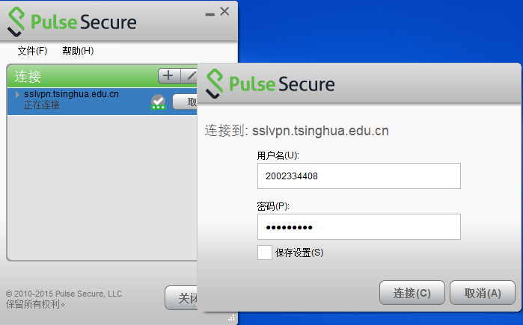

第七步：

连接成功后如下图所示，之后可以进行校园网内部资源的访问

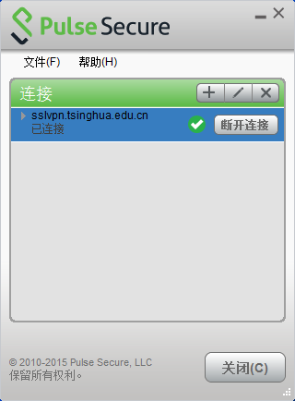

第八步： 使用结束后需要中断连接，点击上图中的断开连接，之后如下图所示

